ВСЕРОССИЙСКАЯ ОЛИМПИАДА ШКОЛЬНИКОВ ПО АСТРОНОМИИ 2020-2021 уч. г. ШКОЛЬНЫЙ ЭТАП. 5 КЛАСС

Задание 1 (викторина)

Задания а, б и в - это игра «Четвёртый - лишний». Что в каждом случае лишнее с точки зрения астрономии? Почему?

а) Малая Медведица, Большая Медведица, Орион, Кассиопея.

б) 23 февраля, 21 марта, 22 июня, 23 сентября.

в) Луноход, марсоход, вездеход, юпитероход.

г) В названии какой планеты спряталась нота? Укажите номер этой ноты на рисунке.



***12 ЗА 5 6 7 8 9 10 11 12***

д) День Космических войск России отмечается ежегодно 4 октября. В честь какого события была выбрана эта дата?

*Максимум за задание* - *10 баллов.*

Задание 2 (словарик)

Что означают слова:

а) астероид;

б) галактика;

в) кратер?

*Максимум за задание* - *3 балла.*

**Задание 3** (галерея)

Какие космические тела изображены на фотографиях?

*Максимум за задание* - *3 балла.*

**а б в**

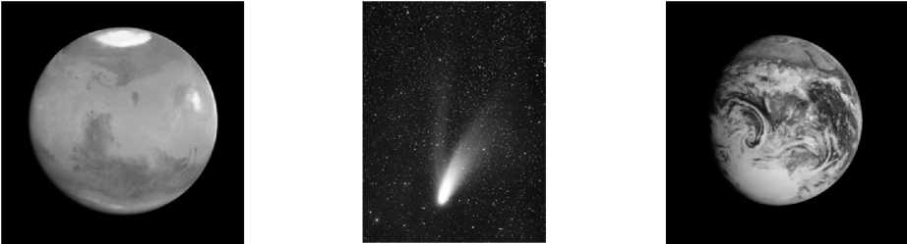

Задание 4

Когда световой день в Москве длиннее: 1 ноября или 1 февраля? Ответ поясните.

*Максимум за задание - 4 балла.*

Задание 5

Украшал ночную синь Серебристый апельсин,

А прошла неделька только - От него осталась долька.

Какое небесное тело описано в загадке? Объясните происходящие с ним перемены. Сделайте поясняющий рисунок.

*Максимум за задание - 4 балла.*

**Всего за работу - 24 балла.**